
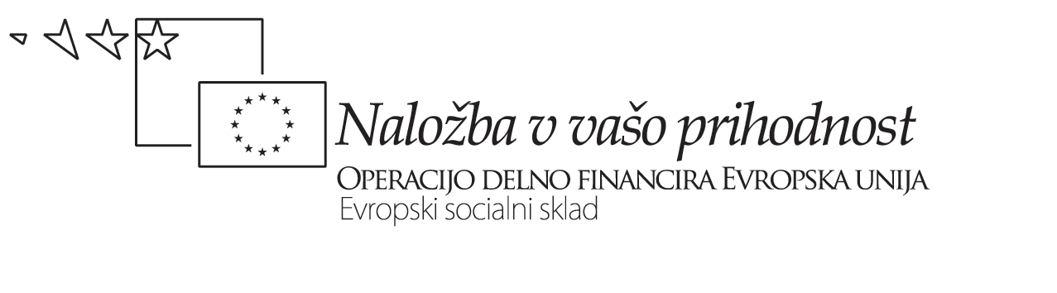
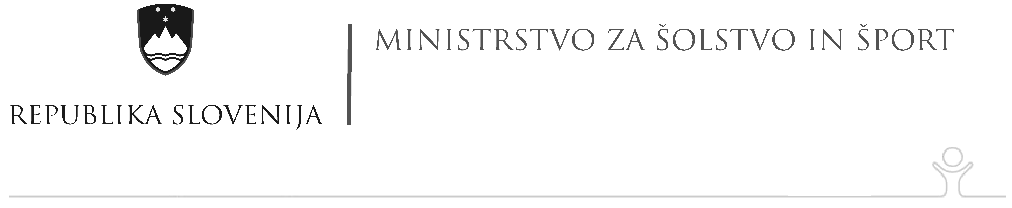

Poročilo o večpredmetni povezavi oz. timskem sodelovanju

1) Naslov oz. tema : Besedne vrste v slovenščini in angleščini 1B in 1C

2) Timsko poučevanje: (obkroži ali dopiši) X sočasna prisotnost dveh učiteljev
B) druge oblike povezav

3) Učitelj/-i: Nataša Bogataj, Manica Seljak

datum: 1B – 13. in 17.11. 2009, 1C – 1.12.2009
št. ur: 2+2

4) Povezovalni element: (npr.: vsebina, IKT tehnologija, terensko delo, avtentični
pristop, oblika in metoda dela ): vsebina – besedne vrste

5) Cilji povezave: Dijaki se s primerjanjem razlik in podobnosti med maternim in angleškim jezikom ozaveščajo o delovanju sistemov obeh jezikov in tako lažje razumejo razlage v angleščini.

6) Cilji posameznih predmetov:
ANGLEŠČINA: Dijaki spoznavajo jezikovne posebnosti angleščine in jih povezujejo s kulturnimi posebnostmi angleško govorečih dežel, širijo besedni zaklad.
SLOVENŠČINA: Dijaki ponovijo osnovnošolsko vedenje o besednih vrstah in ozavestijo nujnost poznavanja maternega jezika za globlje spoznavanje tujega jezika, spoznajo vidik tujca, ki se uči slovenščine kot tujega jezika.

7) Dejavnosti dijakov in učiteljev (kronološki potek):
Motivacija: iskanje asociacij ob dani fotografiji.
Učiteljici dijake seznanita s cilji povezave.
Učiteljica slovenščine dijake vodi k tvorbi in zapisu definicij besednih vrst v slovenščini, navajanju primerov in skupnemu zapisu posebnosti. Zatem dijaki imenujejo besedne vrste v angleščini, navajajo primere in se seznanijo z osnovnimi lastnostmi posameznih besednih vrst. Ugotovitve zapišejo v tabelo na izročku.
Za domačo nalogo dijaki preberejo članek v delovnem zvezku za slovenščino in v tabelo vpisujejo besedne vrste. Podobno storijo pri angleščini, le da je besedilo napisano na izročku.

8) Metode in oblike dela:
delo z besedilom, frontalno delo, samostojno delo, sodelovalno poučevanje.

9) Refleksija :
Vzdušje v razredu je bilo prijetno, dijaki so sodelovali in se odzivali na vprašanja in naloge, postavljali dodatna vprašanja in iskali podobnosti in razlike tudi z drugimi tujimi jeziki (italijanščina, nemščina, španščina). Ozavestili so dejstvo, da dobro poznavanje slovnice maternega jezika pripomore k lažjemu razumevanju in učenju tujih jezikov. V 1c je bila dragocena tudi prisotnost tujega součitelja, saj so dijaki lahko spoznali, koliko težav ima z učenjem slovenščine lahko tujec.
Medpredmetna povezava je bila smiselna in jo je v prvih letnikih vredno izvesti.

10) Evalvacija dijakov: Dijaki so anonimno izpolnili evalvacijski vprašalnik. Veliki večini dijakov je bila medpredmetna povezava všeč, saj se jim zdi, da jim je bolj nazorno in temeljito predstavila podobnosti in razlike med jezikoma. Kot dobre strani povezave so izpostavili dobro razlago, sodelovanje, temeljito predstavitev, boljše poznavanje sistema obeh jezikov, primerjanje jezikov med seboj… Slabih strani je bilo malo, nekaj dijakov je napisalo, da je bila snov precej obsežna. Izpostavili so, da si želijo še več takih ur.

11) Seznam prilog: delovni list, evalvacija dijakov

